中國文化大學教育部高教深耕計畫計畫成果紀錄表

子計畫 | 115年高教深耕 C1 計畫-以花店從業人員證照培訓班
具體作法 | 由專業講師授課，課程結束後進行資格考核，通過者可獲頒台灣花店協會認證證書
主題 | 第二屆花店從業人員證照培訓班
內容  （活動內容簡述/執行成效） | 主辦單位：環境規劃暨生物資源學院園藝暨生物技術  活動日期：115 年 4月 28日14:00~17:00  活動地點：大功302  活動內容：  - 建立基礎花藝＋花卉處理知識  - 講述花店產業特性 涵蓋面向廣： 花卉栽培（種植） 育種（新品種培養） 運輸（冷鏈） 行銷販售 花藝設計  - 講述進入花店工作的關鍵優勢 如果具備以下能力會大幅提高錄取率： 認識花材（如玫瑰、洋桔梗） 基本花材整理能力 冷鏈與保鮮概念 知道花為什麼會枯萎（品質判斷）  - 實作如何處理花材以及桌花教學
活動照片  (檔案大小以不超過2M為限) | 活動照片電子檔名稱  (請用英數檔名) | 活動照片內容說明(每張20字內)
活動照片  (檔案大小以不超過2M為限) | 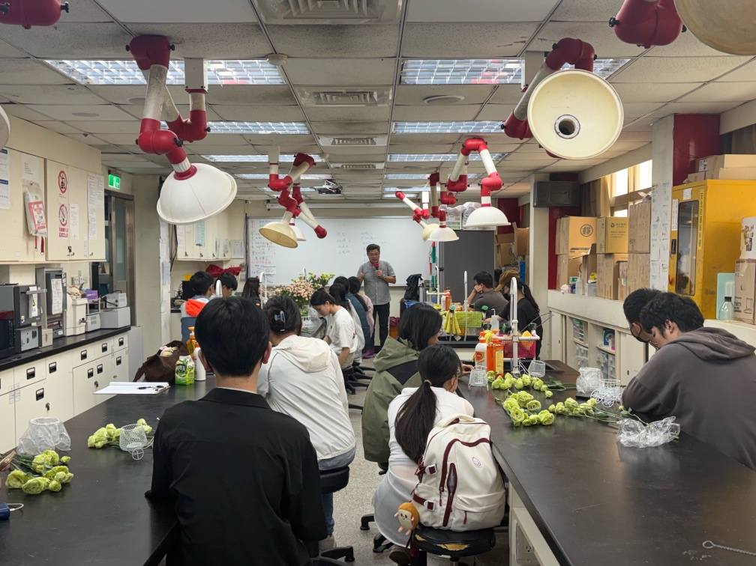 | 課程說明
活動照片  (檔案大小以不超過2M為限) | 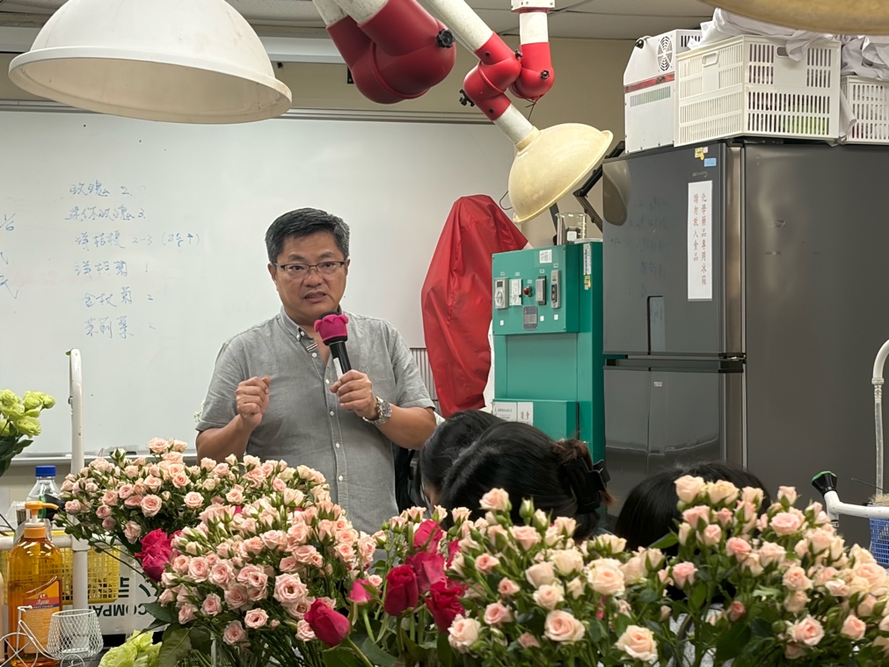 | 介紹花店  及關於商品的冷鏈與運輸
活動照片  (檔案大小以不超過2M為限) | 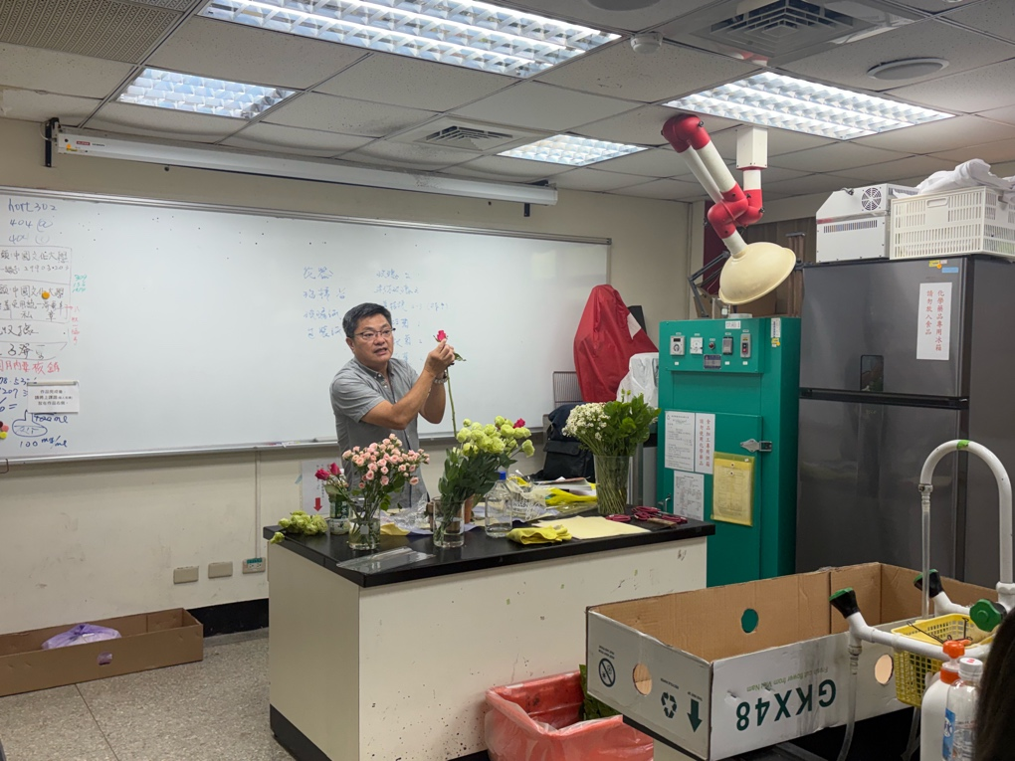 | 講解如何處理花材
活動照片  (檔案大小以不超過2M為限) | 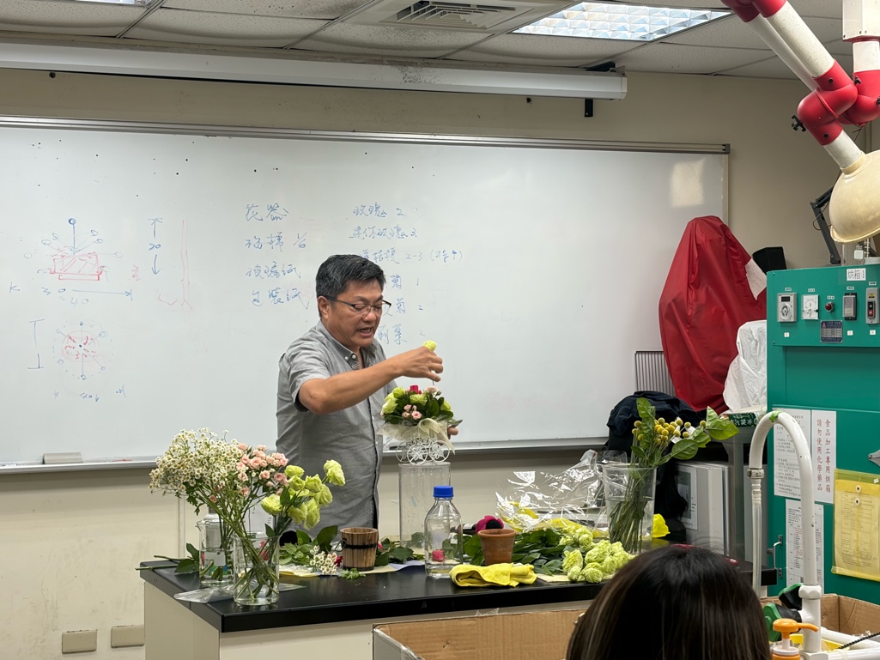 | 桌花教學
活動照片  (檔案大小以不超過2M為限) | 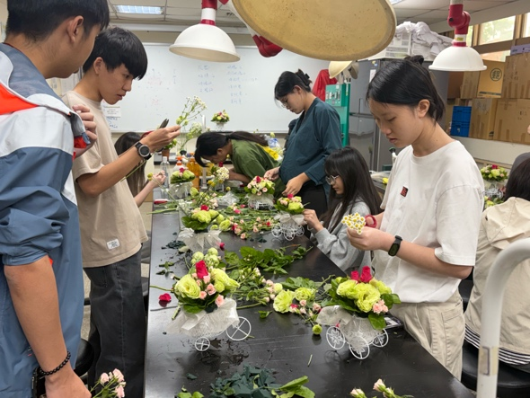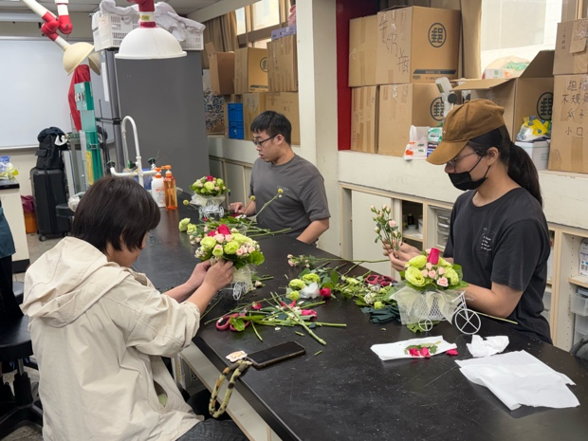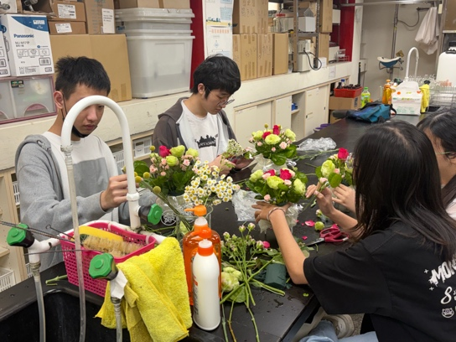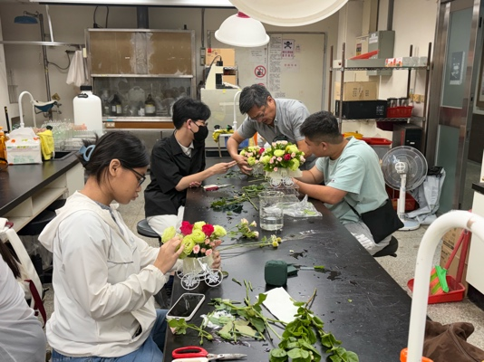 | 學生實作

